【课程预备群】咨询信息整理

2023年2月20日—21日18：30问答

问1：72岁的老人很想见刘老师，再回到课堂，去年已经参加过慧心初阶，19岁的孙子可以申请初阶两个人一起报名，只因儿女都上过了初阶，更愿意够年龄的乖孙子有福走进课堂！可以不？
答：不可以的，老人上课需要儿女陪同。由于今年课程在国外开课，老人的照顾更加需要悉心。由于老人也超过报名年龄了，所以还想要报名的话，必须儿女陪同，经过工作人员审核成功才能报名。

问2：之前（去年）我们中途没上完那期的慧心课，想今年4月的时候上，要怎样申请？
答：已经为您转到了2023年1班，您可以私信我，我把班级群号发给您[表情]

问3：我上午加了慧心今年的群，没能人通过入群？
答：您可以再申请一次，可能是误审了

问4：已发慧心初阶表到邮箱，请问什么时候交款呢？
答：等工作人员审核通过报名之后就可以了

问5：第一期慧心课要如何报名？
答：（1）课程为推荐制，申请人需请慧⼼学员作推荐人（无推荐人的来信将不会被接收）。
（2）申请⼈填写【报名申请表】。
（3）推荐人提交报名表⾄学校公务邮箱 hxgzf@188.com； 邮件需附【署名附件】（如 “某某慧⼼初阶申请表”）。
（4）初审通过后，主办方将通过邮件联络推荐人。

问6：慧心课初阶免费复训的具体要求有哪些？（如果想要免费复训，是要推荐的三个人都上完课之后才可以，还是推荐了三个人报名就可以？）
答：需要推荐的3个学员都上完了课程，名额才生效。然后在发邮件申请的时候说明使用哪些名额免费兑换课程。

问7：慧心课是否报名二阶可以免费一阶复训？我能否先报二阶，参加今年的一阶复训呢？
答：由于今年慧心中高阶课程时间待定，所以您可以等开启中高阶课程的时候再报名中高阶+复训。2023年暑期之前安排的慧心课都是初阶。

问8：慧心一期还有名额吗？
答：由于2022年有遗留了一些学员还没上课，所以基本满员。您可以先尝试报名，如果有名额的情况，工作人员会通过邮件审核回复。
问9： 老师慧心课，最小报名年龄是多大呢？
答：是18-70周岁。

问10：请问我去年报的慧心课，怎么知道我是属于哪个组的？
答：请问您需要查您在哪个班级吗？您之前报名了什么课程吗？

问11：如果自费复训的话，临时有事不能去是否可以进行名额转让？如果名额没转让出去，需要多少手续费？或者 名额可以延期吗？（比如今年的课延到明年参加，但不太清楚有效期时间是多少）。
答：1、如果有事可以提前至少15天转让课程；由于慧心初阶课程是结缘课程，所以免收转让手续费；2、如果您因为特殊原因不能按时参加课程，可以延期保留学位一年（若课程费用上调则需补足差额）。3、您也可以选择退费，需承担10%的退课手续费。

问12：1.我参加过慧心课程，想自费复训，我可以推荐我自己参加初阶课程吗？
答：可以自费参加复训，可以自己推荐自己；自费推荐自己的后期也可以算一个奖励名额；
问13：请问给父母报名，父母不在身边，不方便拍照，只提供我的照片可以吗，还有报名都写在一张表可以吗？
答：身份证还是需要提供本人的照片，看看能否先提供证件照片。报名可以一张表，邮件的时候说明两人报名。

问14：初阶复训也是填2023【慧心初阶】报名表吗？
答：是的，如果您使用名额兑换可以在邮件说明[表情]

问15：复训申请表，还需推荐人填写信息吗？
答：复训可以写自己为推荐人即可

问16：想带15岁、16岁的孩子，有父母陪同，同上慧心课，可以吗？
答：按照过往经验，孩子太小不太能理解慧心课的内容，以及容易分散母亲的注意力，建议优先妈妈上课，一般情况，母亲上完课孩子、家庭、关系等也会有所变化。
期课程出现孩子报名参加慧心课，但是因为年龄太小无法理解课程内容，还出现过缺课的情况。可以理解各位父母希望把最好的都给孩子的心情，建议大家考虑一下这个问题。如果确实还希望报名的，可以先申请，工作人员会根据情况审核。

问17：去泰国上慧心课，可以带着孩子吗？
答：您好，上课地点是泰国或者磨丁，目前不确定，会在开课前发布通知；另外，由于场地有限以及避免孩子影响您和他人上课，不建议带孩子。

问18：推荐上慧心课的手续怎么办？
答：（1）课程为推荐制，申请人需请慧⼼学员作推荐人（无推荐人的来信将不会被接收）。
（2）申请⼈填写【报名申请表】。
（3）推荐人提交报名表⾄学校公务邮箱 hxgzf@188.com； 邮件需附【署名附件】（如 “某某慧⼼初阶申请表”）。
（4）初审通过后，主办方将通过邮件联络推荐人。

问19：我把我名下三个名额转给亲人去上慧心课复训，是我填写申请表，还是他本人自己填写申请表，如何填写？
答：需要您来填写申请表发到公务邮箱，并且说明哪几个名额兑换转给亲友使用。说明如下：
3个名额给亲友使用的意思是，需要三个名额都是在自己名下，然后可以用这三个名额同时兑换使用给亲友使用。
比如：A名下有三个名额（1.2.3），想给亲友B使用，那么需要同时用1,2,3这三个名额兑换申请慧心初阶课程才能给亲友免费上课。
单个名额在2022年10月份慧心工作坊发出通知是不能再转让了。您可以本人用来使用以后兑换中高级课程或者抵扣中高级课程学费。
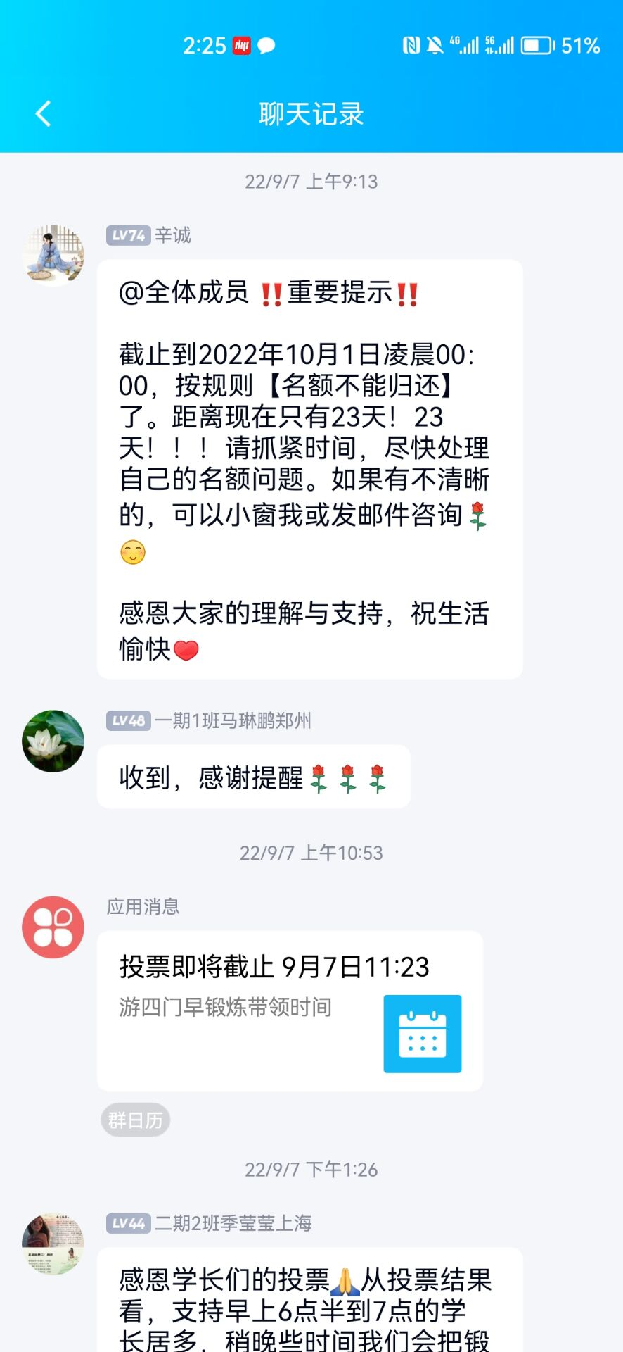
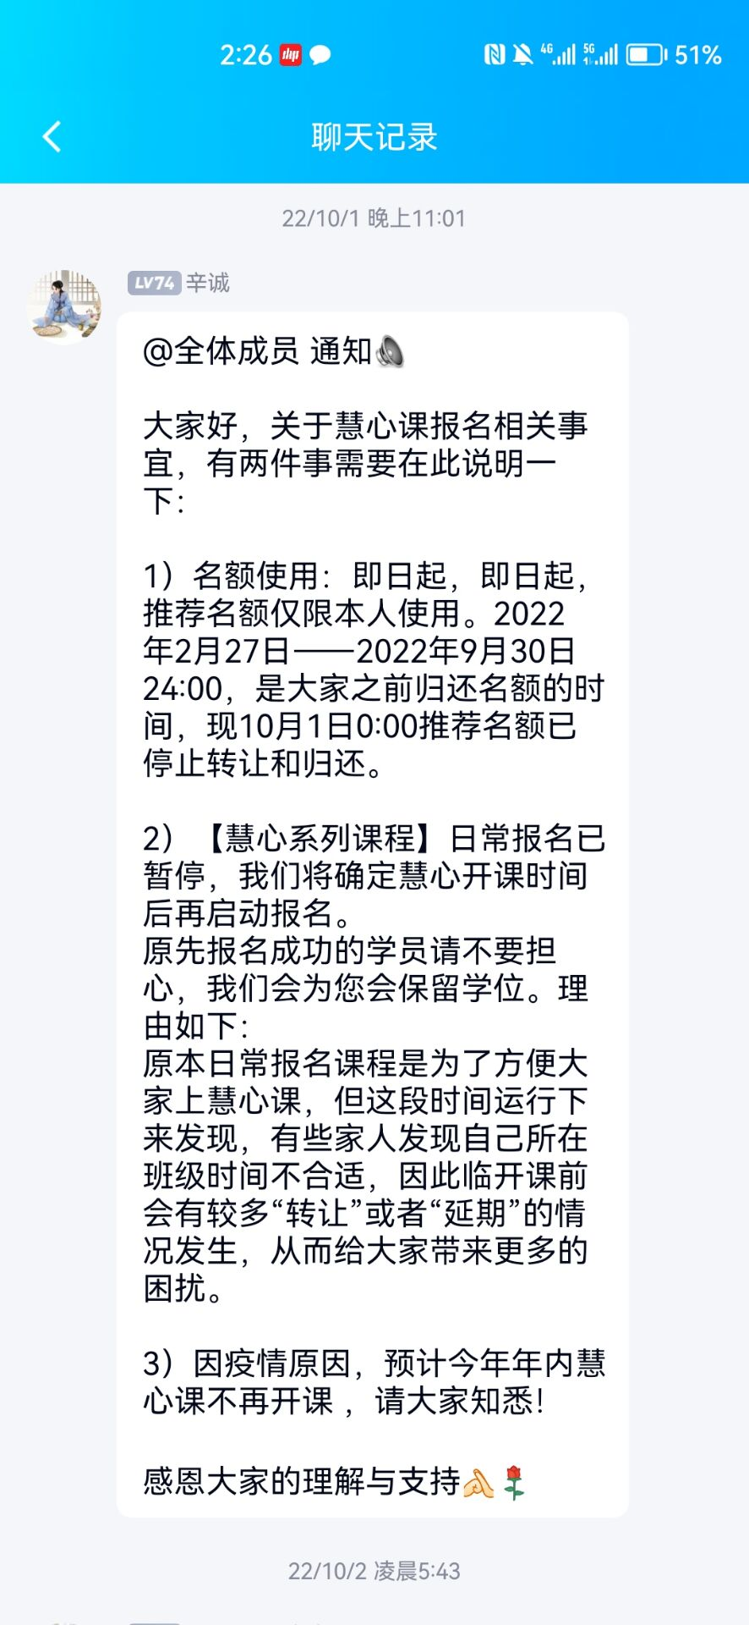
问20：我这边两个朋友报名了慧心课，排的是二期，她们七月份时间不好安排，不知能否申请安排到一期？或者是否可以和慧心一期的同学互调，调课需要什么程序呢？需要手续费吗？
答：目前可以先暂定这样排，1班补录的时候再申请。先不需要着急。慧心课是结缘课程，暂不收调课手续费。

